IZVJEŠĆE O RADU DOMA ZA ODGOJ
DJECE I MLADEŽI ZADAR
ZA 2013. god.

Rad Doma za odgoj djece i mladeži Zadar (u daljnjem tekstu Dom) tijekom 2013.god., odvijao se kroz dva odjela:

- Odjel stručno - odgojnog rada
- Odjel zajedničkih poslova

Tijekom 2013.godine u Domu je bilo zaposleno 30 radnika, od čega 19radnika koji su obavljali stručne poslove prema sljedećim profilima:dva defektolog soc.pedagoga, četiri dipl. socijalna radnika (jedan zamjena za porodiljski), pet prof. psihologa, dva školska pedagoga, tri prof. kineziologije i po jedan politolog, prof. sociologije, prof. filozofije i prof. industrijski pedagog.

Odjel zajedničkih poslova je pod neposrednim rukovođenjem ravnateljice. Osim financijskih i administrativnih poslova, obavljao je sve poslove vezane uz prehranu korisnika, čistoću posteljine i odjeće istih, te održavanje urednosti i funkcionalnosti zgrade i dvorišta Doma.

Sukladno smjernicama nadležnog Ministarstva socijalne politike i mladih o transformaciji i deinstitucionalizaciji ustanova socijalne skrbi u Republici Hrvatskoj, Dom je idejno osmislio te započeo s realizacijom procesa transformacije u skladu s prostornim uvjetima, kadrovskim mogućnostima te suvremenim humanističkim principima. Naglasak je stavljen na izvaninstitucionalne oblike skrbi za djecu i mlade kao što pokazuje idejna shema iz svibnja 2013.godine po kojoj bi postojećih 19 stručnih djelatnikapružalostručnupomoćipodrškuukupnombrojuoko 340 korisnika (oko115djece s roditeljima).

1. TRETMAN -INSTITUCIOLNALNI:
- osamodgajatelja / dvijegrupe / 14 korisnikauslugestalnogsmještaja
- radnovrijeme: 0-24h
- poslovi u skladu s odredbamakućnogredaDoma
+ odgojnamjeraupućivanja u centarzaodgojna 1-3 mjeseca (0-3 godišnje)

2. TRETMAN–POLUINSTITUCIONALNI
A) POLUDNEVNI BORAVAK:
- triodgajatelja / trigrupe / 30 korisnika
- radnovrijeme: 8-18h
- poslovi: pomoć u učenju, kreativneradinice, topliobrok
+ odgojnamjerapojačanebrige I nadzorauzdnevniboravak u odgojnojustanovi (0-3 godišnje)

B) PRODUŽENI STRUČNI POSTUPAK:
- petodgajatelja / petgrupa / 50 korisnika
- radnovrijeme: 8-17h
- poslovi: pomoć u učenju, kreativneradionice, topliobrok
a)OŠ ŠimunaKožičićaBenje -2 djelatnika / 20 korisnika
b)OŠ ŠimeBudinića -1djelatnik / 10korisnika
c)OŠ Petra Preradovića -2 djelatnika / 20korisnika

3. SAVJETOVALIŠTE:
- osnovnistručnitim od tristručnadjelatnika: psiholog, soc.radnik, defektolog soc.pedagog
- radnovrijeme: 7-19h
- poslovi:
- stručna podrška ravnateljici i svim tretmanima
- provođenje posebna obveza savjetovanja za potrebe ODO Zadar 10-20 korisnika
- savjetodavni rad s djecom i roditeljima
- individualni rad s korisnicima usluge stalnog smještaja (10-14 korisnika 1x tjedno)
- grupni sastanci (1 x tromjesječno)
- sastanci stručnog tima vezano za korisnike usluge smještaja (1 x tjedno)
- individualno planiranje, evaluacije
- individualni rad s korisnicima poludnevnogboravka(10-15 korisnika 1x tjedno)
- ambulantne opservacije za korisnike DB
- radionice za roditelje djece uključene u DB - „škola roditeljstva“ (1x 3 mj.)
- ambulantne opservacije za korisnike PSP
- radionice za roditelje djece uključene u PSP - „škola roditeljstva“(1x 3 mj.)
- tribine, okrugli stol (2 x godišnje)
- korespondencija s nadležnim Ministarstvom i suradnim institucijama

Na navedeni način osmišljenog, a potom i provedenog procesa transformacije,bio je cilj osuvremeniti stručni rad i djelatnost, te pružiti raznovrsnije usluge značajno većem broju korisnika i to na način da se Odjel stručno-odgojnog rada i dosadašnji odsjeci: odsjek institucionalnog tretmana i odsjek poluinstitucionalnog tretmana transformiraju, što je u praksi značilo smanjenje kapaciteta usluge smještaja i značajno povećanje kapaciteta i raznovrsnosti usluge boravka. Također je tijekom 2013.g. godine Dom u potpunosti prestao pružati uslugu smještaja u malim skupinama intenzivnog tretmana radi nepostojanja prostornih i kadrovskih uvjeta kao i neophodno potrebnog psihijatrijskog praćenja i liječenja, kako ambulantnog tako i stacionarnog.U isto vrijeme se povećao kapacitet odjela resocijalizacije (sa 11 na 14 korisnika), te broj korisnika poludnevnog boravka (sa 20 na 30) i produženog stručnog postupka (sa 20 na 50), a na koncu je osnovano i Savjetovalište za djecu, mlade i roditelje.

ODSJEK INSTITUCIONALNOG TRETMANA

Na odjelu resocijalizacije usluga privremenog i stalnog smještaje je pružena djeci i maloljetnicima s poremećajem u ponašanjukoji su upućeni u Dom temeljem Zakona o socijalnoj skrbi, Obiteljskog zakona i Zakona o sudovima za mladež.

Tijekom 2013. god. ovim oblikom stručnog rada bila su obuhvaćena 43 korisnika. Razlozi prekida smještaja za pojedine korisnike bili su različiti: npr. premještaj u drugu ustanovu, izvršena i okončanasudska odgojna mjera, povratak u obitelji sl. U odgojnom radu s korisnicima institucionalnog tretmana bilo je uposleno šest radnika: 1 dipl. defektolog socijalni pedagog, 2 prof. psihologa, 1 prof. kineziologije, 1 dipl .socijalni radnik i 1 prof. industrijski pedagog.Osim odgajatelja, sa korisnicima na stalnom smještaju kontinuirano su radili i članovi osnovnog stručnog tima: socijalni radnik, defektolog socijalni pedagogi psiholog/ psihoterapeut.

Od rujna 2013.g. slijedom procesa transformacije i deinstitucionalizacije, institucionalni tretman je doživio brojne promjene kako bi se poboljšala kvaliteta pružanja usluge. Rad je organiziran u dvije odgojne skupine po 7 korisnika o kojima se skrbi 24 sata dnevno. Osigurana im je kvalitetna prehrana, uključeni su u obrazovni proces (osnovnoškolsko, srednjoškolsko obrazovanje ili profesionalno osposobljavanje), svakodnevno im je pružena pomoć u učenju, u slobodno vrijeme uključeni su u slobodne aktivnosti unutar i izvan Doma. Permanentno se u suradnji s nadležnim Centrima za socijalnu skrb brine o njihovim kontaktima i posjetima obitelji, srodnicima, udomiteljima.

Stacionarna opservacija

Centri za socijalnu skrb u Dom su upućivali i djecu i maloljetnike za koje je potrebno provesti stacionarno dijagnostičko vještačenje u trajanju do 30 dana. Cilj vještačenja bio je timskim radom i praćenjem utvrditi etiologiju i fenomenologiju poremećaja u ponašanju, te predložiti najprimjereniji oblik skrbi za dijete ili maloljetnika. U izvještajnom razdoblju tim oblikom tretmana bilo je obuhvaćeno dvoje korisnika.

Organizacija slobodnog vremena i aktivnosti

Organizirano i strukturirano korištenje slobodnog vremena od iznimnog je značaja u radu sa korisnicima institucionalnog tretmana, jer je kroz različite ciljane aktivnosti moguće utjecati na preveniranje progrediranja poremećaja u ponašanju, pozitivnu afirmaciju, samoostvarenje i samoaktualizaciju. Tijekom 2013.god. s korisnicima se radilo na vježbanju vještine osmišljavanja slobodnog vremena i ustrajavanja u započetim aktivnosti.

U tom smislu bio je značajan rad brojnih sekcija slobodnih aktivnosti u Domu: sportska (nogomet, košarka, stolni tenis, fitnes, šah), likovna, kuharska, tehnička i informatička. Osim organiziranog korištenja slobodnog vremena u okviru Doma, kojeg je pored odgojitelja i djece osmišljavao i pojedini voditelj sekcija slobodnih aktivnosti , korisnici su bili uključeni i u različite sportske klubove i aktivnosti izvan Doma kao npr. fitnes, plivanje na zatvorenom kupalištu Višnjik, nogomet, tenis, boks, što je potrebno radi pozitivne socijalizacije i socijalne integracije.

Grupni sastanci i Domsko vijeće

Djeca i maloljetnici smješteni u Domu kroz rad grupnih sastanaka i Domskog vijeća sudjeluju u donošenju odluka vezano za njihov svakodnevni život u Ustanovi.

Grupni sastanci su se održavali jednom na tjedan i obuhvaćali su sljedeće teme: analizu školskog uspjeha i ponašanja u školi, izbor štićenika mjeseca, razmatranje međusobnih odnosa u grupi, izbor i uključivanje u sekcije slobodnih aktivnosti, pripreme za dolazak novih korisnika, pripreme za odlazak pojedinih korisnika, planiranje budućnosti i postpenalnog prihvata pojedinih korisnika.

U radu Domskog vijeća jednom mjesečno razgovorima o problem situacijama korisnici su sudjelovali uiznalaženju načina za rješavanje konfliktnih situacija, također su sudjelovali u donošenju grupnih pravila, iznosili prijedloge vezane za svakodnevni život Doma, uređenje kata, jelovnik i sl., a sve u cilju osnaživanja korisnika i pripreme za život izvan institucije.

Organizirano stanovanje

Grad Zadar je ustupio jednosoban stan za potrebe korisnika kojima je prestala potreba za smještajem na odsjeku institucionalnog tretmana, a koji zbog složenih socioekonomskih i obiteljskih prilika nisu u mogućnosti vratiti se u svojudomicilnu sredinu. Cilj smještaja u stambenu zajednicu je pomoći maloljetniku ili mlađem punoljetniku u procesu osamostaljenja (učenje životnih i komunikacijskih vještina, nastavka obrazovanja, pronalaska zaposlenja i sl.). Tijekom 2013.god. u stambenoj zajednici bio je smješten1 korisnik koji je upisao Preddiplomski sveučilišni studij brodostrojarstva i tehnologije pomorskog prometa (jednopredmetni – izvanredni) u 1. nastavnu godinu. Na objavljenom natječaju za dodjelu stipendija „Korak u život“, od strane Rotary cluba ostvario je pravo na mjesečnu stipendiju u iznosu od 815 kn. Novčani iznos za prvi semestar mu je uplaćen ostvarenim sredstvima s humanitarnog koncerta pod nazivom „Kršćanski humanitarni koncert sa gospelom“ koji su organizirale vjerske zajednice grada Zadra.

Događanja i aktivnosti

Tijekom perioda 2013. godine, za korisnike institucionalnog tretmana Doma i lokalnu zajednicu, organizirana su slijedeća domska događanja i aktivnosti:

- veljača 2013. jednodnevni izleti korisnika i odgajatelja na snijeg u Liku,
- ožujak 2013. akcija „Dan otvorenih vrata“ za sve izvanjske posjetitelje,
- travanj 2013. akcija „Kopaj s nama“ u suradnji s volonterima te učenicima i djelatnicima O.Š .Šime Budinić– farbanje ograde, uređenje domskog vrta i dvorišta,
- svibanj 2013.sudjelovanje u sportskim susretima domova u Dugavama,
- svibanj 2013.akcija „Dan obitelji“, posvećena obiteljima korisnika,
- svibanj 2013. sudjelovanje na susretima domova „Igre bez granica“ u Karlovcu,
- lipanj 2013. izlet korisnika i odgajatelja na vrelo Une,

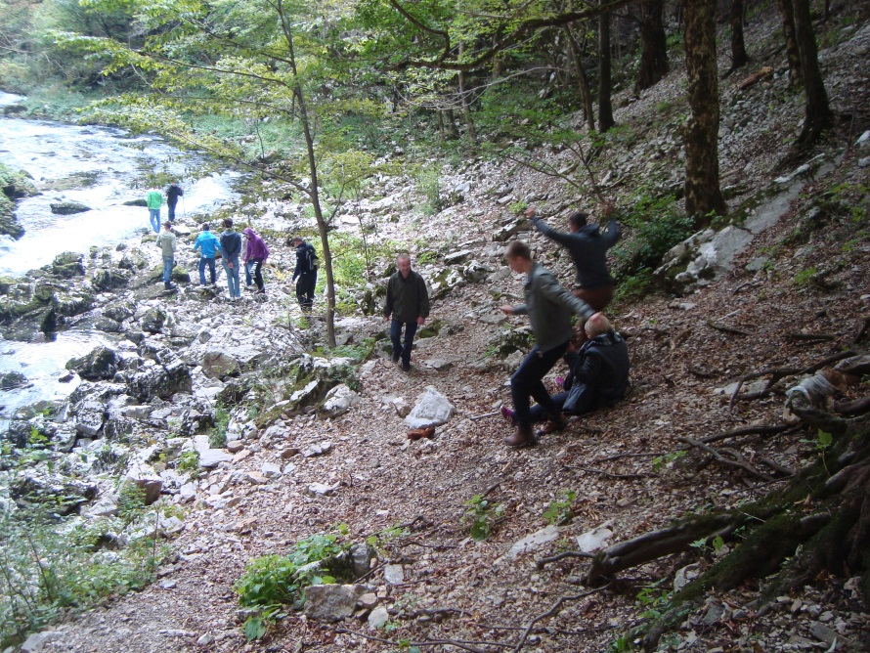

- srpanj 2013. logorovanje korisnika s odgajateljima na Pašmanu,
- listopad 2013. u suradnji s udrugom „Mirno more“ iz Austrije sudjelovanje u „Floti mira“ ,
- listopad 2013. sudjelovanje na međunarodnom projektu u Sloveniji, Dom Logatec, s temom: „Bodi strpen, bodi kul“,
- listopad 2013. sudjelovanje na natjecanju u berbi maslina u Domu za stare i nemoćne psihički bolesne osobe Zemunik,

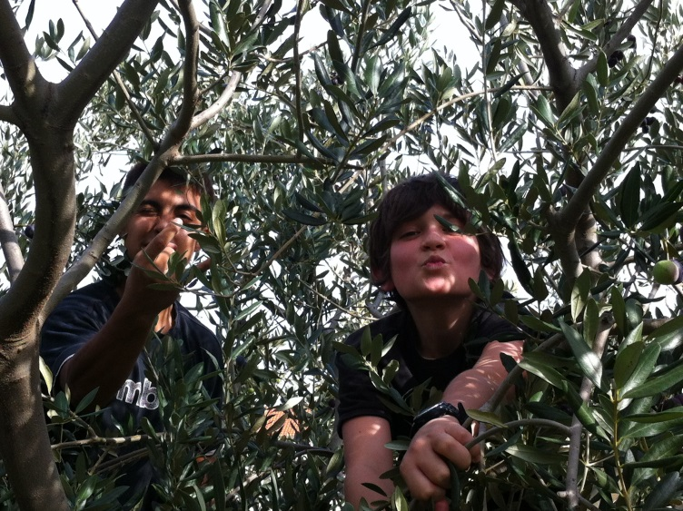

- listopad 2013. povodom Dječjeg tjedna organizirano terapijsko jahanje za naše korisnike u Domu za stare i nemoćne psihički bolesne osobe Zemunik,

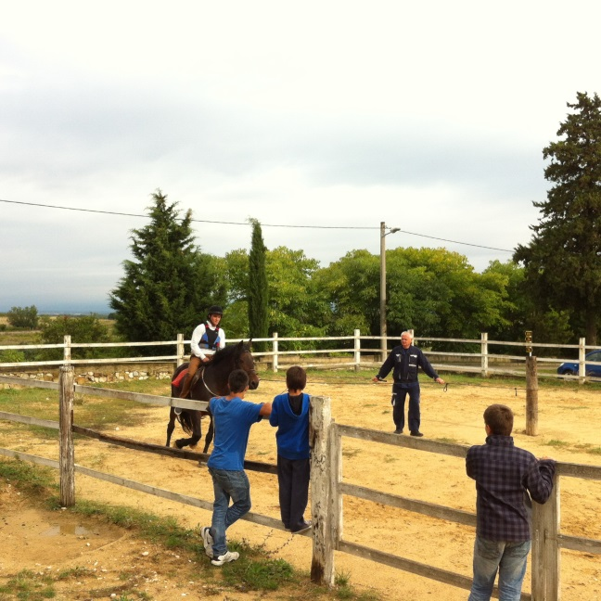

- studeni 2013. sudjelovanje na kreativnim susretima u DZO Karlovac,
- prosinac 2013. sudjelovanje u humanitarnoj akciji u prigodnoj prodaji Božićnih ukrasa na Pagu,
- prosinac 2013. svečani ručak korisnika i odgajatelja uz podjelu poklona za korisnike Doma,
- prosinac 2013. svečana večera u pizzeriji „Giardin“ (donacija vlasnika),
- tijekom cijele 2013. godine organizirani su posjeti kulturnim institucijama (muzeji, izložbe, kino, koncerti).

ODSJEK POLUINSTITUCIONALNOG TRETMANA

Odsjek poluinstitucionalnog tretmana obuhvaćao je poludnevni boravak u Domu i produženi stručni postupak pri osnovnim školama u gradu Zadru. Korisnici su upućeni rješenjima Centra za socijalnu skrb Zadar temeljem Zakon o socijalnoj skrbi.

Poludnevni boravak

U okviru poludnevnog boravka u Domu osigurana je kvalitetna prehrana, svakodnevna pomoć u učenju, odgojno postupanje, organizirano i strukturirano korištenje slobodnog vremena djece ili maloljetnika evidentno lošijeg školskog uspjeha, koji potječu izkvalitativno ili kvantitativno deficijentne obiteljske sredine nižeg socioekonomskog statusa. Tijekom 2013. god. u ovom tretmanu bio je obuhvaćen 31 korisnik s kojim su odgojno – obrazovni rad provodila tri odgojitelja (2 prof. pedagogije i 1 prof. kineziologije) i dvoje vježbenika (prof.pedagog). Potrebno je naglasiti da su u individualnom radu s ovim korisnicima sudjelovali i volonteri. Kako se radi o djeci i maloljetnicima s područja Grada Zadra, značajna je i neophodna suradnja s nadležnim Centrom za socijalnu skrb Zadar. U cilju pružanja što kvalitetnijeg zbrinjavanja i rješavanja brojnih problema, osim svakodnevnih kontakata stručnih radnika, organizirani su i sastanci timova obiju institucija.

Grupni sastanci poludnevnog boravka održavani su dva puta mjesečno, a suradnja s roditeljima odvijala se svakodnevno.

Od rujna su korisnici (za koje je postojala potreba) bili uključeni u psihoterapijski i savjetodavni rad psihologa Doma, a isti je održavao jednomjesečne suportivne i edukativne radionice sa roditeljima korisnika, uz individualni rad sa pojedinim roditeljima.

Ovim tretmanom je bila obuhvaćeno i provođenje odgojne mjera pojačane brige i nadzora uz dnevni boravak u ustanovi koju izriču Općinski i Županijski sud u Zadru temeljem Zakona o sudovima za mladež. Tijekom izvještajnog razdoblja bio je obuhvaćen 1 maloljetnik, a nadležni sud i Centar za socijalnu skrb su redovito izvještavani o uspješnosti i kvaliteti rada s maloljetnikom.

Aktivnosti poludnevnog boravka u Domu

Tijekom 2013. godine, korisnici ovog tretmana sudjelovali su uglavnom u radu kuharske, sportske i likovne sekcije. Izrađivali su prigodne plakate i ukrase (maske, srca, božićne ukrase i sl.), te sapune i čestitke. Kuharska sekcija svakog tjedna priprema ukusna jela i kolače. Povremeno su korisnici ovog tretmana posjećivali i trim kabinet gdje su igrali stolni tenis, te košarku na vanjskom igralištu Doma.

U izvještajnog razdoblja,tijekom cjelokupnog perioda 2013. godine, za korisnike poludnevnog boravka Doma, organizirana su sljedeća događanja i aktivnosti:

- siječanj 2013. - posjet gradskom klizalištu
- sportske aktivnosti u okviru SRC Banine

- veljača 2013. - sudjelovanje u karnevalskoj povorci s grupnom maskomkoju su izradili korisnici u likovnoj sekciji

- ožujak 2013. - prigodom održavanja „Dana otvorenih vrata“ korisnici su predstavili svoje aktivnosti u okviru likovne radionice
izradom eko sapuna

- travanj 2013. - akcija „Kopaj s nama“ u suradnji s volonterima te učenicima
i djelatnicima O.Š Šime Budinić– bojanje ograde, uređenje domskog vrta i dvorišta,
- odlazak na izlet na Borik, sladoled
- svečanavečera u pizzeriji“Giardin” (donacijavlasnika),

- svibanj 2013. - posjetMuzejustakla
- jednodnevniizletodgateljaikorisnikanaotokUgljan

- listopad 2013. - sudjelovanjenakreativnimsusretima u DZO Karlovac
- sudjelovanje u sportskimsusretimadomova u Dugavama

- studeni 2013. - sudjelovanje na „Danima otvorenih vrata „ u O.Š. Šime Budinić izradom eko sapuna

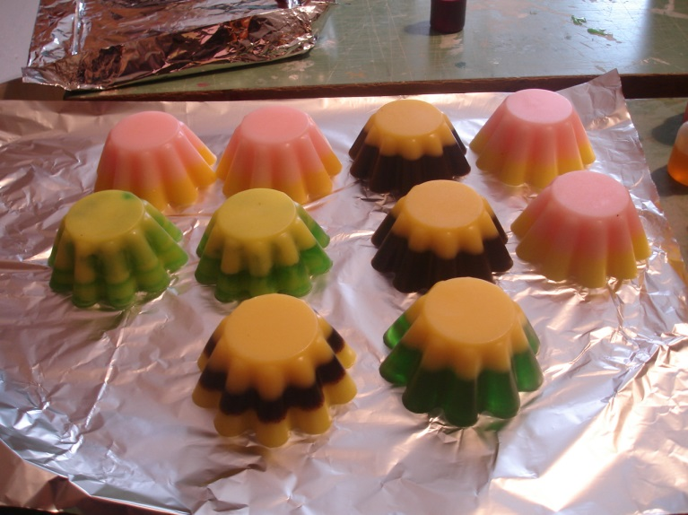

-posjet izložbi u Gradskoj loži povodom Dana grada Zadra

- prosinac 2013. - organizirana je petodnevna prodaja dječjih radova na Narodnom trgu povodom Božića

Produženi stručni postupak

Program produženog stručnog postupka pri osnovnim školama ima karakter sekundarne prevencije. Provodi se na mjestu očitovanja teškoća socijalne prilagodbe, što je potpuno u skladu s orijentacijom na deinstiitucionalizaciju i ranu intervenciju u slučajevima manifestiranja rizičnog ponašanja djece osnovnoškolske dobi. Osnovni cilj ovog oblika rada predstavlja ranu intervencijuu svakom pojedinom slučaju, potom pružanju neposredne, kontinuirane pomoći učenicima u otklanjanju očitovanih problema te preveniranju njihova intenziviranja.

Od rujna 2013.g. pored postojećeg produženog stručnog postupka u O.Š. Šimuna Kozičića Benje, započela su s radom još dva istoznačna tretmana u O.Š. Petar Preradović i u O.Š. Šime Budinić. Tome su prethodili brojni sastanci i radni dogovori sa stručnim službama škola, ravnateljima, suradnja s Nastavničkim vijećem, također je održano 16 roditeljskih sastanaka na kojima je roditeljima predstavljen navedeni stručni rad i program. Izrađenisupromotivniletcikojisupodjeljeniroditeljima, nastavnicimaistručnojslužniškolakaoiravnateljima, takođersudogovoreneprogramskeaktivnosti.



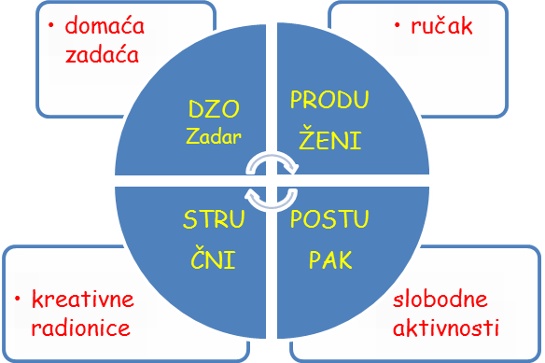

DZO ZADAR023/234-821, 234-833

Dva stručna radnika Doma, dipl.soc.radnica i prof. sociologije, tijekom 2013. god. radili su u produženom stručnom postupku pri O.Š.„Šimuna Kožičića Benje“. U O.Š. Petar Preradović također su angažirana dva stručna radnika prof. psihologije i prof. kineziolog. U O.Š. Šime Budinića angažiran je prof. psihologije, u toj školi postoji potreba za uključivanjem većeg broja djece u postojeći program.

Ovim oblikom rada je od rujna 2013.god. bilo obuhvaćeno 60korisnika,učenika navedenih osnovnih škola. U tretman su uključeni temeljem Zakona o socijalnoj skrbi, a dijagnostički kriteriji ovog sociopedagoškog rada bili su: pedagoška deprivacija, hiperaktivnost, vršnjačko nasilje, prevencija poremećaja u ponašanju, složene obiteljske prilike itd..

Glavni cilj programa produženog stručnog postupka je pomoć djeci u ostvarivanju uspjeha te snalaženju u školskom, vršnjačkom i obiteljskom okruženju. Korisnicima ovog programa osigurava se poludnevni boravak u školi u trajanju od pet sati svaki radni dan (prije ili poslije nastave), topli obrok, školski pribor, a naši stručnjaci provode neposredni sociopedagoški rad s djecom koja su uključena u redovni program osnovnoškolskog obrazovanja. Program se ostvaruje kroz tehnike građenja grupe i metodologiju grupnog rada, kroz individualnu pomoć u učenju i izradu domaćih zadaća, različite oblike grupnih aktivnosti, radionice za djecu i roditelje, aktivnu suradnju sa djelatnicima škole, nadležnim CZSS i drugim stručnim službama te kroz savjetodavni rad s roditeljima. Posebna važnost se pridaje sekcijama slobodnih aktivnosti: likovna, kuharska i sportska.

Događanja i aktivnosti produženog stručnog postupka

Tijekom 2013.g zakorisnikeproduženogstručnogpostupkapri OŠ ŠimunaKožičićaBenje, organiziranasusljedećadogađanjaiaktivnosti:

- veljača 2013. - sudjelovanjenaprezentacijiškolskogprograma
“Zdravstveniodgoj” iposjetministra Ž. Jovanovića
-izradačestitkizaValentinovo
-izradakarnevalskihmaski

- ožujak 2013. - sudjelovanje na manifestaciji „Dana otvorenih vrata“
-predstava „Pozdrav proljeću“- dramska sekcija
-izrada i prodaja Uskršnjih ukrasa, aranžmana i dekoracija

- travanj 2013. - sudjelovanje u akciji čišćenja povodom Dana planeta Zemlje
-akcija „Kopaj s nama“ u suradnji s volonterima te učenicima i djelatnicima O.Š Šime Budinić– bojanje ograde, uređenje domskog vrta i dvorišta

- svibanj 2013. - sudjelovanje na manifestaciji Dan otvorenih vrata osnovnih škola

- lipanj 2013. - zajednički odlazak na pizzuu „San Antonio“ povodomzavršetka školske godine

- rujan 2013. - „Pozdrav Jeseni“- zajednički izlet u prirodu

- listopad 2013. - sudjelovanje u akciji „Dani kruha“

- studeni 2013. - zajednički posjet kinu Cinestar
-sudjelovanje u obilježavanju „Dan otvorenih vrata škole“

- prosinac 2013. - izrada Božićnih kolača za humanitarnu prodaju
-izrada i prodaja Božićnih ukrasa, aranžmana i dekoracija

Od rujna 2013.g zakorisnikeproduženogstručnogpostupkapri OŠ PetarPreradović, organiziranasusljedećadogađanjaiaktivnosti:

- rujan 2013. - sudjelovanje u akciji „Zdravi zubi“, podjela četkica
-„PozdravJeseni“- crtanjeibojanje u prirodi, dekupage

- listopad 2013. - sudjelovanje u akciji “Daniplodovazemlje”, palačinke
- izrada i prodaja Božićnih ukrasa, aranžmana
- Helloween – obrada bundeva
- zajedničkiizlet u prirodu, park V. Nazor, sakupljanje plodova jeseni
- studeni 2013. - aktivnosti kuharske sekcije: kesteni, griz na mlijeku
- zajedničkiposjetkinuCinestar, film natemuKonvencije o pravimadjeteta
- uređenjepanoapovodom Dana gradaZadra

- prosinac 2013. - aktivnostikuharskesekcije: griz, puding
- izrada i prodaja Božićnih ukrasa i aranžmana
- uređenje panoa povodom Božića i Nove godine
- tombola
- zajednički posjet gradskom klizalištu

Od rujna 2013.g zakorisnikeproduženogstručnogpostupkapri OŠ ŠimeBudinić, organiziranasusljedećadogađanjaiaktivnosti:

- listopad 2013. - sudjelovanje u akciji „Dani kruha“

- studeni 2013. - zajednički posjet kinu Cinestar, film na temu Konvencije
o pravima djeteta
-posjet koncertu učenika OŠ Šime Budinić

- prosinac 2013. - zajednički domjenak povodom završetka polugodišta
-izrada i prodaja Božićnih ukrasa, aranžmana i dekoracija

Navedenojponudiiaktivnostima je pridodanaktivnijiiangažiraniji rad s roditeljima s ciljemunaprjeđenjasuradnje.Sastanke s roditeljimasuprovodilidjelatniciproduženogstručnogpostupka.

Tijekommjesecastudenog 2013.g. održanesuradionicezaroditelje pod nazivom „Što me činidobrimroditeljem“ usve tri osnovneškole. Na radionicesupozvanisviroditeljiučenika/korisnikakojisuuključeni u produženistručnipostupak, a organiziranesuirealiziraneodstrane dipl. defektologasoc.pedagogačlanaOsnovnogstručnogtima.

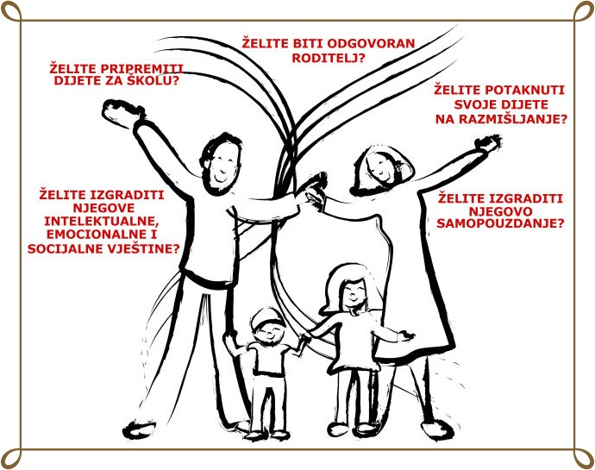
STUDENI 1.radionicazaroditelje - tema: „Što me činidobrimroditeljem?!“
OŠ ŠimeBudinić, OŠ PetarPreradovićiOŠ ŠimunaKozičićaBenje

SAVJETOVALIŠTE

Savjetovalištezadjecu, mladeiroditelje je nova uslugaDoma, namijenjenakorisnicimasvihoblikauslugaDoma, kaoinjihovimroditeljima.Izrađen je promotivniletak, dogovoreneprogramskeaktivnostikoji se prezentiraosvimodsjecimaitretmanimaDomate je stručnisavjetodavni rad započeo u prosincu 2013.g.

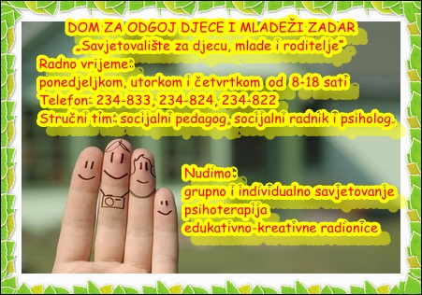

KorisnicisavjetovalištasudjecaimladikorisniciuslugaDoma, njihoviroditelji, zatimmaloljetniciimlađipunoljetniciupućeniodstraneCentrazasocijalnuskrb, Općinskogdržavnogodvjetništvai/ ilisuda (Općinski, PrekršajniiŽupanijski).

Savjetodavniipsihoterapijski rad se odvijau prostorijamaDomanaprvomkatuUstanove u uredupsihologai u prostorijamaOsnovnogstručnogtima.

Cilj Savjetovališta je bio pružanje stručne pomoći djeci, mladima i roditeljima u njihovom svakodnevnom funkcioniranju, s ciljem razvoja zdravih pojedinaca, zdravih obitelji te naposljetku zdravog društva.

Na poslovimaSavjetovalištasubiliangažiraničlanoviOsnovnogstručnogtima u sastavu: defektologsocijalnipedagog, socijalniradnik, psiholog/psihoterapeut.

Područja savjetodavnog rada su bila:
- individualno i grupno savjetovanje djece, mladih i roditelja/ skrbnika
- individualna i grupna psihoterapija djece, mladih i roditelja/ skrbnika
- savjetodavni i psihoterapijski rad sa udomiteljima
- ambulantne psihološke i defektološke opservacije
- edukativno- kreativne radionice za djecu, mlade i roditelje/ skrbnike
- individualno planiranje
- izrada evaluacija
- suradnja sa drugim institucijama

Usluga Savjetovališta obuhvaćala je sljedeća područja:

- podrška prilikom suočavanja sa raznim životnim problemima (obiteljski problemi, zdravstveni, socijalni, partnerski, školski, itd).
- odnos prema sebi i drugima, društvenim vrijednostima i normama
- rad na jačanju emocionalnih kapaciteta; podrška i pomoć prilikom suočavanja sa tugom, depresijom, agresivnim impulsima, strahovima i zabrinutošću
- rad na jačanju partnerskih kapaciteta i odnosa
- rad na jačanju roditeljskih kapacitete; roditeljska uloga i odgojna postupanja
- rad na poboljšanju uspjeha u obrazovanju; motivaciji, pažnji, organizaciji slobodnog vremena, interesa i navika
- razvijanje vještina komunikacije, nenasilnog rješavanja sukoba te tolerancije i uvažavanja
- osobno i profesionalno samoostvarenje
- informiranje, educiranje, interakcije s drugim članovima grupe, učenje iz osobnog i iskustva drugih

Edukativno - kreativne radionice obrađivale su različite tematske jedinice s ciljem povećanja roditeljskih kompetencija, uspostavljanja kvalitetne komunikacije između članova obitelji, te općenito poboljšanja i unaprjeđenja odnosaizmeđuroditeljaidjece, kaoi rad napartnerskimodnosimai sl., a provedenesusaroditeljimadjeceuključene u uslugupoludnevnogboravkaiproduženogstručnogpostupka.

Posebne obveze

Odgojnu mjeru posebne obveze uključivanje u pojedinačni ili skupni rad u savjetovalištu za mlade, tijekom 2013.god. provodili su članovi Osnovnog stručnog tima. Mjera se provodila na način da se u savjetodavni rad uključi i maloljetnik-ca (mlađi punoljetnik-ca), ali i roditelji. Voditelj odgojne mjere posebne obveze u suradnji sa maloljetnikom (ml.pnt.), roditeljima, nadležnim Centrom za socijalnu skrb, te sudom koji je izrekao rješenje temeljem Zakona o sudovima za mladež, izrađivao je individualni plan rada na provođenju odgojne mjere. Izvješća o provođenju odgojne mjere su se dostavljala tromjesečno nadležnom sudu i centru za socijalnu skrb. Kroz 2013. god. ovom odgojnom mjerom bilo je obuhvaćeno 7 maloljetnika /ml. punoljetnika

Osnovni stručni tim

Tijekom izvještajnog razdoblja, u suradnji sa korisnicima i odgojiteljima institucionalnog tretmana, članovi Osnovnog stručnog tima izradili su individualne orijentacijske planove i programe rada, kao i godišnje planove rada u kojima su konkretizirani ciljevi rada u različitim aspektima specifičnih poteškoća za svakog korisnika, te metode i tehnike rada i nosioce. Planovi su dostavljeni nadležnim centrima za socijalnu skrb kako bi u suradnji s roditeljima aktivno participirali u rješavanju obiteljskih poteškoća s ciljem što bržeg povratka djeteta/maloljetnika u domicilnu sredinu. Provedena je evaluacija planova i programa u suradnji s korisnicima i matičnim odgojiteljima.

Zadaća članova Osnovnog stručnog tima bila je i savjetodavni rad sa korisnicima institucionalnog tretmana u cilju osvješćivanja vlastitog ponašanja, stjecanja osobnog uvida u uzroke asocijalnih i antisocijalnih oblika ponašanja i agresivnih ispada, vlastite uloge u obiteljskoj dinamici i odnosima, pronalaženja pozitivnih naćina afirmacije u društvu i sl., te kontinuirana svakodnevna suradnja s njihovim odgojiteljima.

Tijekom 2013.god. prof. psiholog i dipl. defektolog socijalni pedagog su u suradnji sa konzilijarnom psihijatricom provodili stacionarno – dijagnostičko vještačenje.

Članovi osnovnog stručnog tima sudjelovali su u radu svih odsjeka i tretmana Doma, kao i potrebnih administrativnih poslova, koji uključuju i korespondenciju sa nadležnim Ministarstvom i suradnim institucijama. U cilju zaštite interesa korisnika i poduzimanja što kvalitetnijih mjera, ostvarena je redovita suradnja sa nadležnim Ministarstvom socijalne politike i mladih, Uredom dječje pravobraniteljice, nadležnim centrima za socijalnu skrb, sudovima, općinskim državnim odvjetništvima itd.

Članovi osnovnog stručnog tima aktivno su planirali, osmišljavali, predlagali i sudjelovali u realizaciji pojednih smjernica transformacije i deinstitucionalizacije Doma, poglavito u osnivanju novih usluga kao što su organiziranje novih grupa djece u produženom stručnom postupku pri osnovnim školama kao i organiziranju rada savjetovališta za djecu, mlade i roditelje.

Na razini Doma kroz 2013.god. djelovala je Komisija za prijem i otpust korisnika, koju čine članovi Osnovnog stručnog tima i voditelj institucionalnog tretmana. Održana su 33 sastanaka, pri čemu su razmatrana 74 zahtjeva za različite oblike tretmana.

STRUČNA TIJELA DOMA

Stručni tim

Stručni tim Doma djelovao je na razini Osnovnog stručnog tima (dipl.socijalna radnica, dipl. defektolog socijalni pedagog i prof.psiholog) ravnateljica, voditelj stručno – odgojnog rada,voditeljica institucionalnog i voditeljica izvaninstitucionalnog rada).

Sastanci Stručnog tima Doma, tijekom 2013.god. održavali su se redovno svaki tjedan. Na sastancima su razmatrani aktualni odgojni problemi svih korisnika, planiranje stručnog rada i aktivnosti, osmišljavala se strategija razvoja Doma. Redovito je dogovarano i poboljšanje suradnje sa nadležnim institucijama, posebice nadležnim centrima za socijalnu skrb, sudovima, policijom, itd., a sve u cilju uvažavanja holističkog planiranja i postupanja koji uključuje sve najvažnije sudionike u životu korisnika.

Učinkovita komunikacija i učinkoviti odnosi između radnika mogući su ukoliko stručni radnici aktivno pokazuju i potiču razumijevanje, empatiju, poštivanje i timski rad te je u tom smislu stručni tim i radio na zajedničkoj motivaciji i povezanosti kako bi svi djelovali u istom cilju (općem profesionalnom vrijednosnom sustavu) te utjecali na socijalnu i emotivnu dobrobit djece.

Tijekom izvještajnog razdoblja posebna važnost je posvećena procesu transformacije i deinstitucionalizacije Doma i u tom smislu uvođenje novih usluga, što je bilo potrebno organizacijski i stručno- profesionalno pripremiti i započeti s realizacijom.

Stručno vijeće

Stručno vijeće čine svi stručni radnici Doma, a njegov djelokrug rada je reguliran Pravilnikom o poslovanju Stručnog vijeća Doma za odgoj djece i mladeži Zadar.
Tijekom 2013. god. Stručno vijeće održalo je 8 sjednica.

Upravno vijeće

Upravno vijeće Doma sastoji se od 5 članova: četiri člana imenuje nadležno Ministarstvo ( tri predstavnika osnivača i jedan predstavnik korisnika odnosno roditelja / skrbnika korisnika), a jednog člana ( predstavnika zaposlenika ) bira Skup radnika Doma za odgoj. Rad Upravnog vijeća odvijao se u skladu sa Statutom Doma i Poslovnikom o radu Upravnog vijeća. Tijekom izvještajnog razdoblja održano je 8 sjednica Upravnog vijeća.

SEKCIJE SLOBODNIH AKTIVNOSTI I AKTIVNOSTI DOMA

Sekcije slobodnih aktivnosti

- likovna sekcija

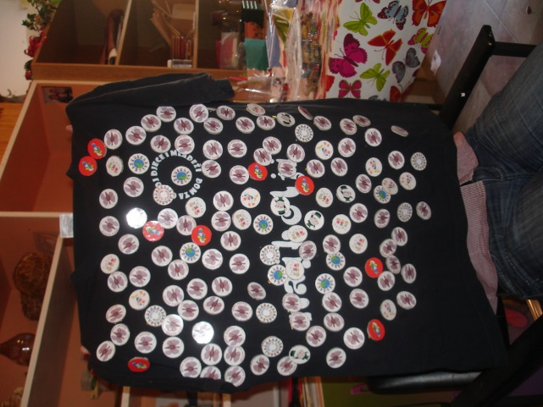

U rad likovne sekcije tijekom 2013. god. bili su uključeni korisnici institucionalnog i poluinstitucionalnog tretmana, uz stručno vođenje dva odgajitelja, te pomoć i podršku volontera i vježbenika. U likovnom izričaju korisnici su primjenjivali različite likovne tehnike i materijale: „decoupage“ tehnika, crtanje olovkom, drvenim bojama, slikanje akvarel tehnikom, temperama, flomasterima, rad sa glinom te bojanje iste specijalnim bojama, izrađivanje predmeta od stakla, metala i drva, tehnike lijepljenja različitih materijala (mozaik, kombinirane tehnike, papir, drvo, glina, školjke itd.), te izrada sapuna.Radom likovne sekcije obilježeni su svi važniji blagdani, praznici i događanja kako na razini Doma, tako i Grada.

- sportska sekcija

Ova sekcija obuhvaćala je nogomet, košarku I stolni tenis, koje su vodili odgojitelji prof. kineziologije, ali i svi ostali stručni radnici. Korisnici Doma su bili motivirani i aktivno sudjelovali u svim sportskim aktivnostima. Aktivnosti su se odvijale u prostoru trim kabineta i na vanjskom igralištu. Povremeno su posjećivana kuglališta na području grada.

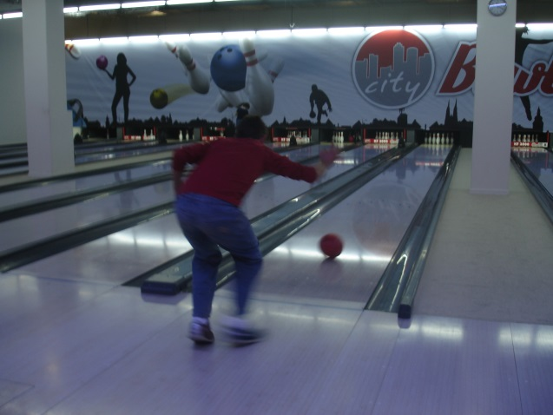

- šahovska sekcija

Interes korisnika za sudjelovanjem u ovoj sekciji je slabiji nego za ostale sekcije. U rad iste uključeni su pretežito korisnici poluinstitucionalnog tretmana uz vođenje odgajatelja institucionalnog tretmana.

- kuharska sekcija

Ista je okupljala najveći broj djece i radnika. Rad ove sekcije organiziran je u prostoru čajnih kuhinja institucionalnih i poluinstitucionalnog tretmana, a aktivnosti su joj bile usmjerene na izradu raznih jednostavnih jela (palačinke, puding, topli sendviči, razni kolači, pizze i sl.). Korisnici su bili izrazito motivirani za sudjelovanje u radu ove sekcije.

- fotografska sekcija

Rad ove sekcije obuhvaćao je fotografsko snimanje i uređivanje fotografija na računalu. Fotografirali su se svi važniji događaji u Domu ili na organiziranim izletima korisnika Doma. Dio fotografija korišten je za izradu prigodnih plakata Doma, a ostatak se arhivirao ili će biti iskorišten u izradi Domske kronike ili monografije. Radom iste koordinirao je voditelj sekcija slobodnih aktivnosti djelom radnog vremena uz asistenciju jedne odgojiteljice.

- informatička sekcija

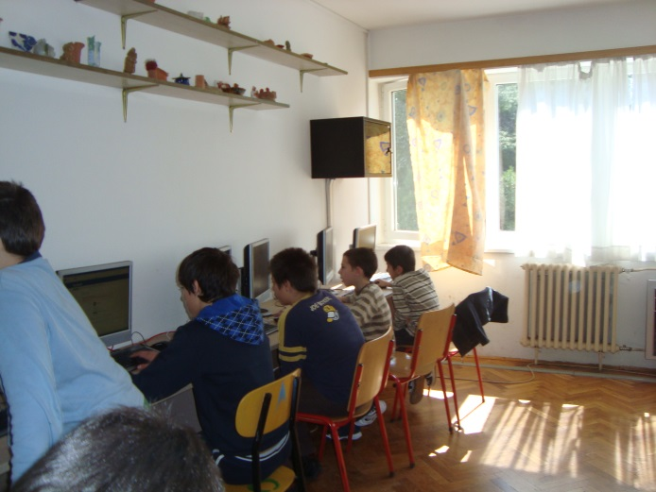

U informatičkoj učionici Doma korisnicima je u 2013.god. bilo dostupno osam računala sa pristupom Internetu. Rad ove sekcije bio je reguliran pisanim pravilima ponašanja. Tijekom 2013. god. korisnici su bili izrazito motivirani za rad na računalima, koja su koristili i u edukacijske svrhe.

- ribolovna sekcija

U rad ove sekcije tijekom 2013. godine bili su uključeni korisnici institucionalnog tretmana, pod vodstvom odgojitelja istog tretmana. Korisnici su sa odgojiteljem u kasnijim popodnevnim satima odlazili uz more, loviti ribe i lignje, a uz pomoć štapova i tunje.

U svrhu pozitivnog potkrepljenja željenog ponašanja i odgojnih motivacija, tijekom godine organizirali smo male turnire košarke, stolnog tenisai malog nogometa.

Aktivnosti Doma

Integracija korisnika u lokalnu zajednicu, i tijekom ovog izvještajnog razdoblja, bila je jedna od glavnih smjernica u radu Doma. Kako bi senzibilizirali javnost i potaknuli je na nesebičnost i razumijevanje za potrebe djece i maloljetnika, te učinili rad Doma prepoznatljivim, organizirano je niz događanja, kojima su se odazvale različite institucije na razini Grada i Županije te građani.

Tijekom 2013. god. nastavljena je kvalitetna suradnja sa udrugom „Promijeni svijet“ koja je u više navrata (sv.Nikola, Božić) donirala korisnicima slatkiše.

U ožujku je organiziran „Dan otvorenih vrata“, te se tom prilikom pokušalo približiti Dom lokalnoj zajednici. Uz obilazak ustanove, predstavljanje načina rada, radionice, predavanja i sportske utakmice zainteresirani su nas bolje upoznali.

U travnju je organizirana akcija „Kopaj s nama“, a tom prigodom uredio se okoliš, opala zemlju, posadile se sadnice, uredila živicu, obojila ogradu i klupe, sredili koševe za smeće, pokosili travu da bi se nakon napornog rada dobro zabavili uz pjesme Postolar Trippera. Cijeloj akciji su se pridružili djelatnici i učenici OŠ "Šime Budinića" te volonteri zainteresirani za pomoć i sudjelovanje u ovoj akciji.

U rujnu je u dvorani Sveučilišta u Zadru organiziran humanitarni koncert, na kojem su nastupali kršćanski zborovi, a prihod je bio namijenjen upisnini na fakultet jednom našem korisniku.

U istom mjesecu u Dom su došli stručnjaci uključeni u IPA 2009 program Europske unije za hrvatsku, koji su održali jednodnevni seminar svim zaposlenicima Doma, pod nazivom: „Upravljanje stresom i skrb o djelatnicima zaposlenim u domovima za odgoj djece i mladeži“.

Odgajatelji i korisnici Doma sudjelovali su u tradicionalnom natjecanju u berbi maslina, kojeg je organizirao Dom za odrasle osobe Zemunik, te se tom prilikom družili sa domaćinima i natjecateljima iz drugih ustanova, prilikom čega su sklopljena nova prijateljstva.

Tijekom izvještajnog razdoblja, povodom Uskršnjih i Božićnih blagdana, na Narodnom trgu, održana je humanitarna prodaja radova likovne sekcije. Posebno mjesto u prodaji na Božićnom štandu zauzele su čestitke i aranžmani koje su tijekom studenog i prosinca izrađivali korisnici institucionalnog i poluinstitucionalnog tretmana. Novcem od prodaje uradaka nagrađeni su korisnici koji su aktivno sudjelovali u izradi istih ( izleti , odlazak na večeru itd.) .

Tijekom 2013.god. nastavili smo sa edukacijom i supervizijom volontera u našem Domu. Do kraja izvještajnog razdoblja, u Domu je volontiralo 18 volontera, raspoređenih u institucionalnom i poluinstitucionalnom tretmanu.

STANDARDI KVALITETE

Važno je istaknuti kako smo tijekom 2013. god. nastavili sa uvođenjem standarda kvalitete u rad našeg Doma. Standardi kvalitete orijentirani su na način na koji se ostvaruje interakcija između socijalnih usluga i korisnika usluga te na kvalitetu postignutih rezultata za korisnike. Naglasak je, dakle, na korisnicima usluga, njihovim obiteljima, značajnom pomaku od pasivnosti ka aktivnosti korisnika te holističkom pristupu.

Tijekom 2013.god. nadležnom Ministarstvu je Tim za kvalitetu završno izvješće o usklađivanju rada Doma sa standardima kvalitete. U usklađivanje su bili uključeni svi radnici Doma.

STRUČNO USAVRŠAVANJE

U izvještajnom razdoblju, tri stručna djelatnika sudjelovali su na seminaru za stručnjake u sklopu IPA 2009 Twinning projekta, pod nazivom: „Unaprjeđenje kapaciteta stručnjaka za zaštitu prava i interesa djece i mladih smještenih u domove za djecu i mlade sa poremećajem u ponašanju“. Radionice su trajale od ožujka do listopada 2013. god.

U siječnju su dva stručna radnika sudjelovala u edukaciji „Zaštita osobnih podataka i pravo na pristup informacijama“ u organizaciji Agencije za zaštitu osobnih podataka.

U rujnu su stručnjaci uključeni u IPA 2009 program Europske unije za hrvatsk održali jednodnevni seminar svim zaposlenicima Doma, pod nazivom: „Upravljanje stresom i skrb o djelatnicima zaposlenim u domovima za odgoj djece i mladeži“.

U listopadu je jedna stručna djelatnica sudjelovala na seminaru pod nazivom „Rano otkrivanje emocionalnih teškoća, rizika pojave poremećaja u ponašanju i suicidalnog rizika djece i mladih“ u organizaciji Centra za krizne intervencije.

U kolovozu je jedna djelatnica završila petogodišnju edukaciju iz Gestalt psihoterapije i time stekla zvanje psihoterapeuta.

Stručna djalatnica koja je ujedno i licencirani supervizor psihosocijalnog rada organizirala je i vodila superviziju za djelatnike sustava socijalne skrbi iz tri ustanove na našem području. Ujedno je i sama bila član intervizijske grupe s kolegama supervizorima te sudjelobala na redovitim susretima. Također se troje djelatnika Doma uključilo i sudjelovalo u radu supervizijskih grupa.
Stručna i znanstvena literatura nabavljala se u skladu sa financijskim mogućnostima Doma.

Potreba permanentnog stručnog usavršavanja radnika Doma bila je ograničena nedostatnim financijskim sredstvima.

SURADNJA SA DRUGIM SUDIONICIMA TRETMANA KORISNIKA

U cilju što kvalitetnije brige, zaštite, odgoja, socijalizacije i resocijalizacije korisnika izrazito je važna suradnja između Doma i drugih institucija ne samo na razini Zadarske županije već i drugih županija RH-e, obzirom da korisnici Doma dolaze sa područja cijele Hrvatske.

Nastavljeno je raditi na kvaliteti suradnje sa roditeljima, skrbnicima i nadležnim centrima i u 2013.god. na način da su svi dionici bili uključeni u verifikaciju individualnih orijentacijskih planova i godišnjih planova i programa rada.

Suradnja sa nadležnim Općinskim državnim odvjetništvom bila je korektna, kao i suradnja sa MUP-om, Odjelom za maloljetničku delikvenciju.

Problemi u sporosti rješavanja postupaka kada su u pitanju maloljetnici su i dalje prisutni, te je u tom smislu inicirana suradnja sa nadležnim sudovima.

Redovita i kvalitetna suradnja sa stručno razvojnom službom i učiteljima O.Š. „Šime Budinića“ nastavljena je i tijekom 2013. god. Ostvarivani redoviti sastanci Povjerenstva na kojima je razmatran odgojno – obrazovni status svakog učenika. Osim sa navedenom školom, bila je redovita suradnja i sa srednjim školama koje pohađaju naši korisnici.

Uvođenjem novih usluga,produženog stručnog postupka, pri osnovnim školama,
Petar Preradović I Šime Budinić ostvarena je kvalitetna suradnja sa stručno- razvojnom službom škole, nastavnicima i ravnateljima, a nastavljena sa ranije započetom uslugom u OŠ Šimuna Kozičića Benje.

Dijelu naših korisnika neophodna je kontinuirana psihijatrijska pomoć i podrška, te povremena hospitalizacija u psihijatrijskim bolnicama (Psihijatrijska bolnica za djecu i mladež Zagreb, PB Lopača). U tom smislu ostvarena je sustavna i permanentna sa konzilijarnom psihijatricom dr. Snježanom Maksan Korčulanin.

U cilju trajne i kvalitetne skrbi o zdravlju korisnika redovita je suradnja i sa liječnicima opće prakse i liječnicima Opće bolnice Zadar.

Zaključno, i proteklo izvještajno razdoblje obilježilo je fokusiranje stručnog rada na individualne potrebe korisnika, kroz izradu individualnih planova i programa, njihovu evaluaciju uspješnosti, integraciju i koordinaciju svih sudionika u radu sa korisnicima.

Javnim aktivnostima Doma željelo se utjecati na razvoj pozitivne slike o Domu, njegovom radu, a nadasve senzibilizirati javnost o potrebama naše djece i mladih. Integracija korisnika u lokalnu zajednicu od iznimnog je značaja jer umanjuje stigmatizaciju tzv. „domske“ djece i osigurava im potrebnu podršku i pomoć u procesima socijalizacije i resocijalizacije.

Osnovni stručni tim: Predsjednica Stručnog vijeća:

_______________________________ _________________________
Jelica Dadić, dipl.soc.radnica Nevena Čizmin, prof. pedagog

_______________________________
Valentina Cindori, dipl.def.soc.pedagog Ravnateljica:

_______________________________ _________________________
Marina Milivojević, prof. psiholog Ljiljana Šarić, dipl.soc.pedagog

Zadar, veljača 2014. god.

